中国民生信托-至信668号重庆领地项目
2019年7月监管报告

项目名称：重庆领地项目
委托方：中国民生信托有限公司
受托方：北京康正宏基房地产评估有限公司
监管人员：高倩、杜喆
日期：二零一九年八月八日
目录
1项目基本情况 2
2重大事件披露 2
3项目五证办理及施工进度情况 3
3.1项目五证办理情况说明 3
3.2项目2019年7月施工进度情况 3
3.3标的项目2019年8月施工计划 3
4印鉴使用情况 6
5合同签订情况 9
6资金的使用情况 11
7资金结算情况 13
附件 14
附件一 《建设工程规划许可证》 14
附件二 银行对账单 15

为了方便阅读之目的，本报告中将部分名称简写为：
·项目公司：重庆泛太房地产开发有限公司
·民生信托：中国民生信托有限公司
·康正：北京康正宏基房地产评估有限公司

1项目基本情况
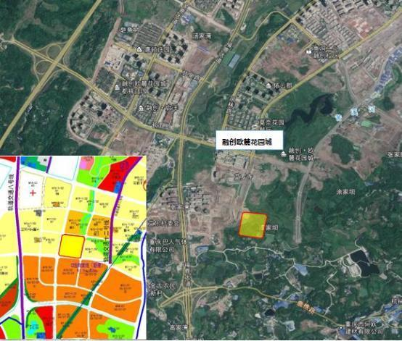
标的项目为项目公司建设的领地﹒观云府项目，位于重庆市巴南区界石组团N分区N23/03号地块，总用地面积40371.9㎡，规划总建筑面积90652.85㎡，计容面积60557.85㎡，容积率1.5，建筑密度≤35%。国有建设用地使用权出让年期为商业用地40年，使用期限至2059年5月13日；住宅用地50年，使用期限至2069年5月13日止。
标的项目拟建11栋住宅，1栋配套公建（物业管理用房、社区用房、变电所、开闭站等）。项目分一期开发，预计2021年4月30全部交付使用。

2重大事件披露
（1）项目公司《建设工程规划许可证》建字第500113201900114号，于2019年7月11日由重庆市规划和自然局核发，见附件一。
（2）项目公司于2019年7月24日在中国农业银行重庆巴南支行开立账户，该账户为项目资本金专用账户，受住建局、农行监管，目前项目公司尚未在该账户存入保证金，账户余额为零。
（3）项目公司于2019年7月26日在基本存款账户建设银行重庆巴南支行，开通商业承兑汇票业务，领取纸质商业承兑汇票21份，本月使用0份，余21份。
（4）项目公司原计划7月底取得施工证，但由于施工方资料不全，手续延期，鉴于工期紧迫，项目公司在无施工证的情况下提前开工，收到住建局责令改正通知，并处以工程产值评估值千分之五的罚款。

3项目五证办理及施工进度情况

3.1项目五证办理情况说明
截至2019年7月项目五证办理计划及进度情况

五证 | 取得时间 | 备注
不动产权证书 | 2019年5月31日 | 渝（2019）巴南区不动产权第000558322号
建设用地规划许可证 | 2019年6月5日 | 地字第500113201900036号
建设工程规划许可证 | 2019年7月11日 | 建字第500113201900114号

3.2项目2019年7月施工进度情况
- 土石方工程施工完成，整个项目场地移交总包单位；
- 示范区桩基础施工完成；
- 首开区桩基础施工完成474根，浇筑完成454根；
4、景观钢结构单位确定。

3.3标的项目2019年8月施工计划
- 2019-8-5钢结构单位进场并提供预埋件、上部钢结构及饰面板生产；
- 2019-8-18前完成售楼部结构封顶；
- 2019-8-25前大门区域移交钢结构单位；
- 首开区基础施工完成；
- 样板楼栋施工至2层结构；

（转下页）
标的项目现场照片（2019年7月）

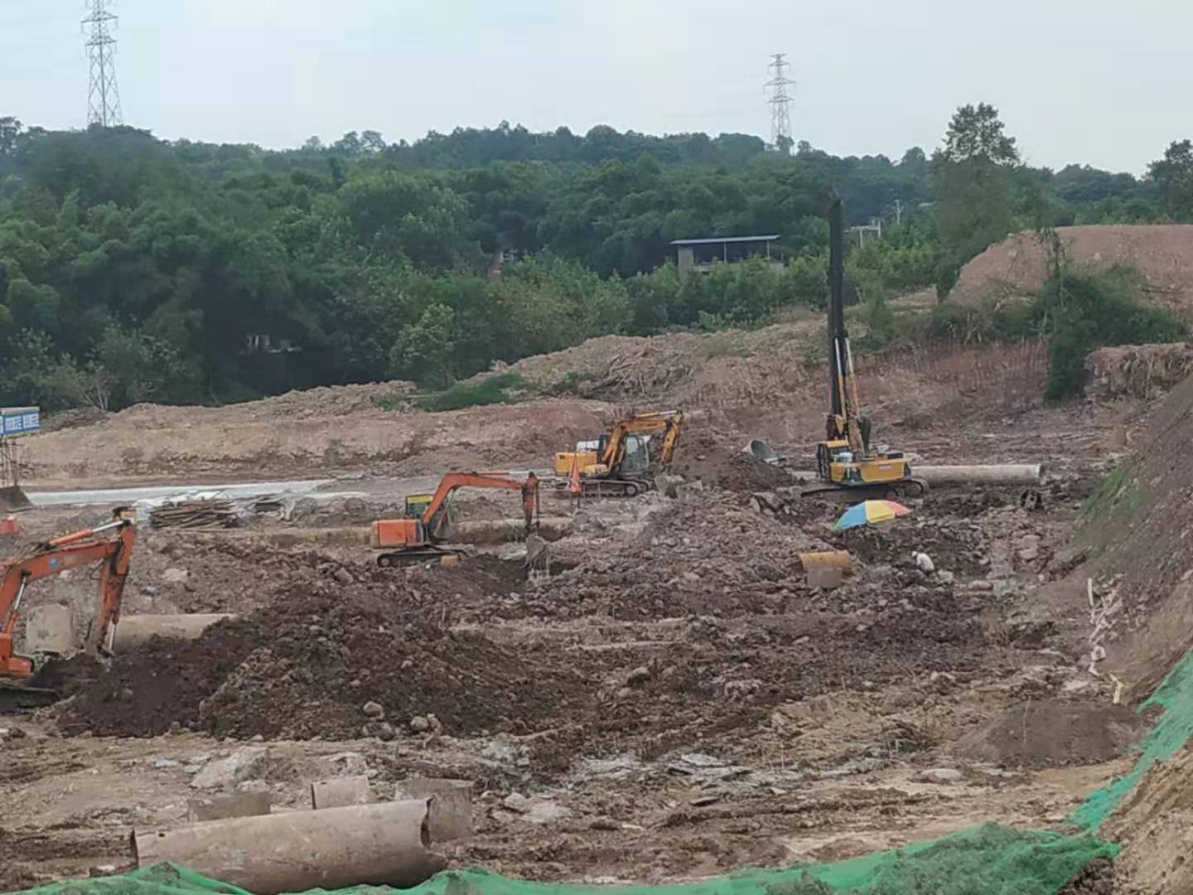
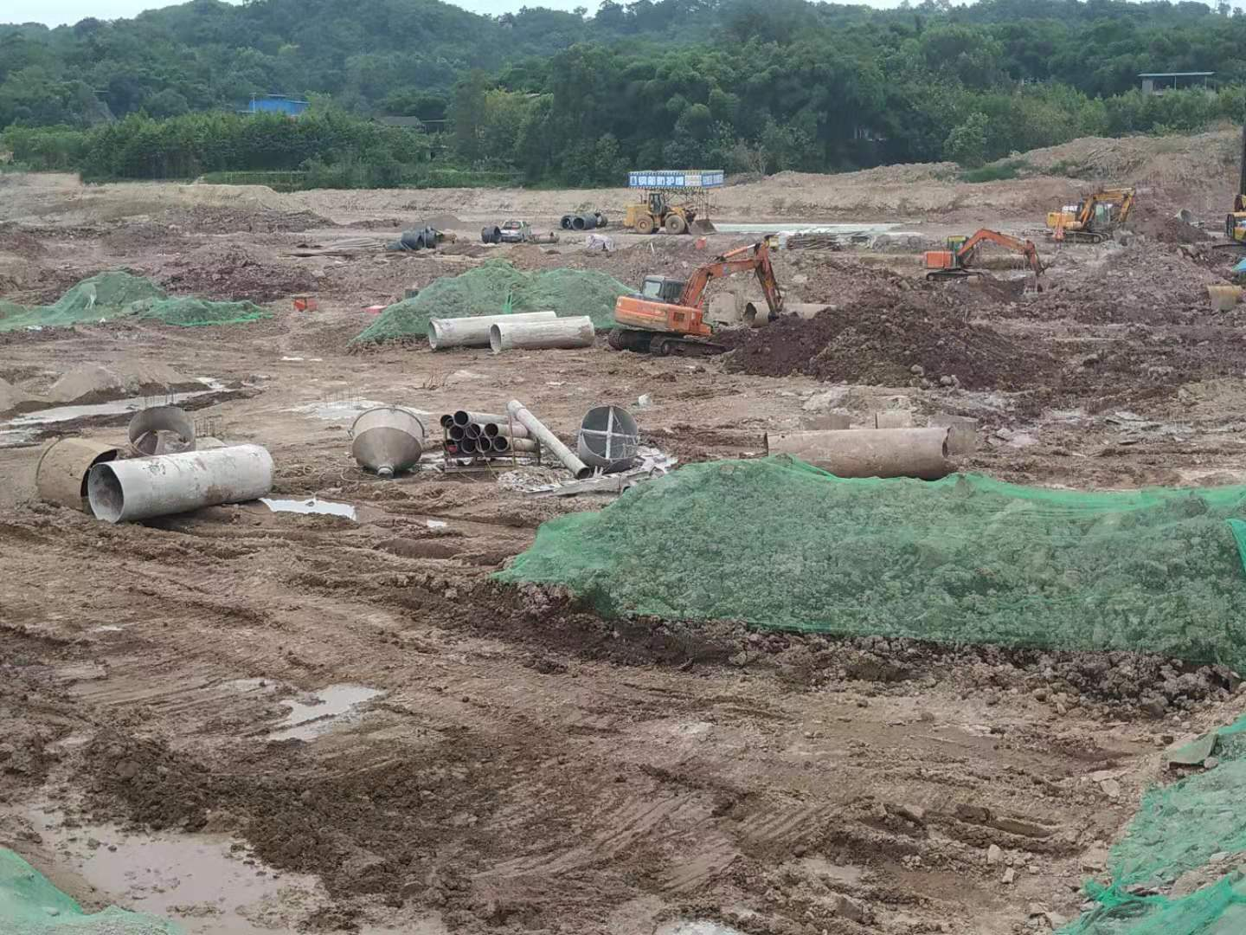

1、施工现场图 2、施工现场图

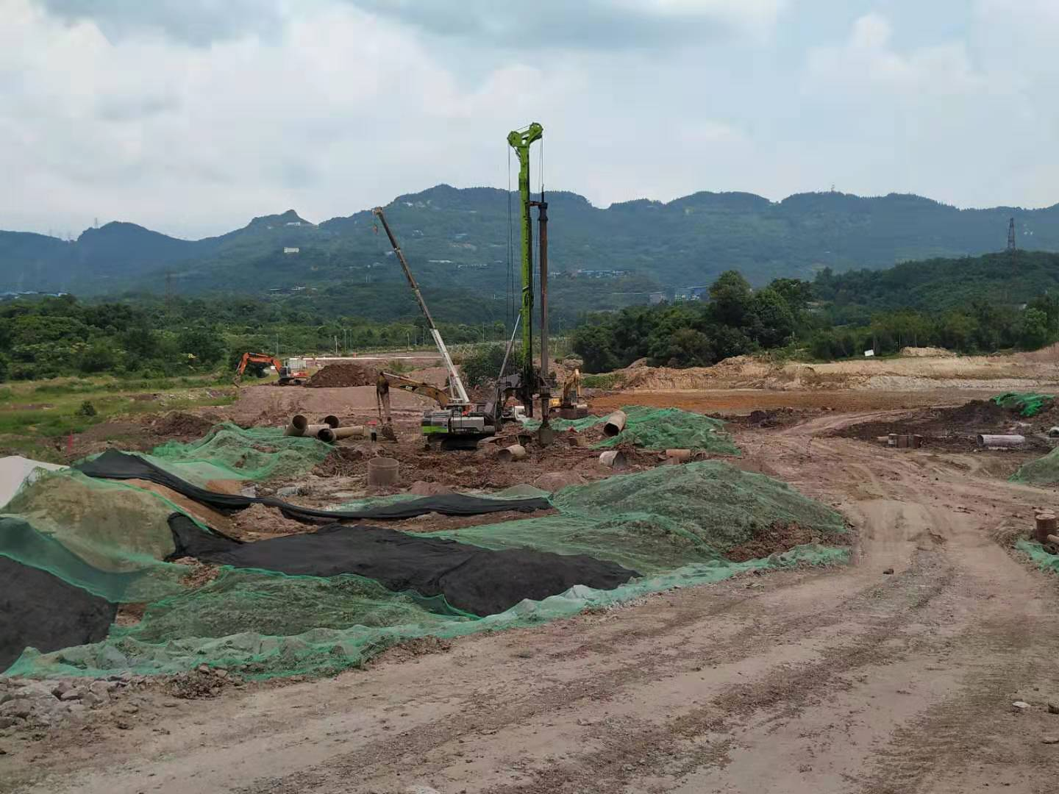
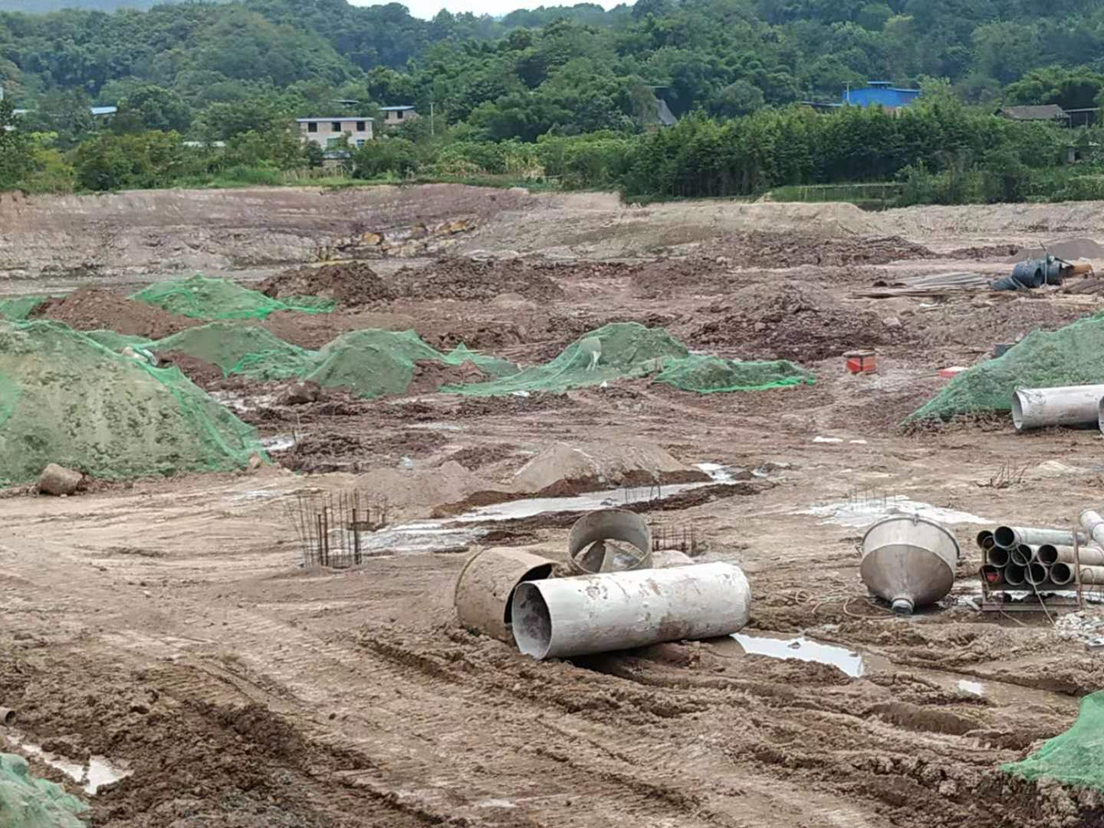

3、施工现场图 4、施工现场图

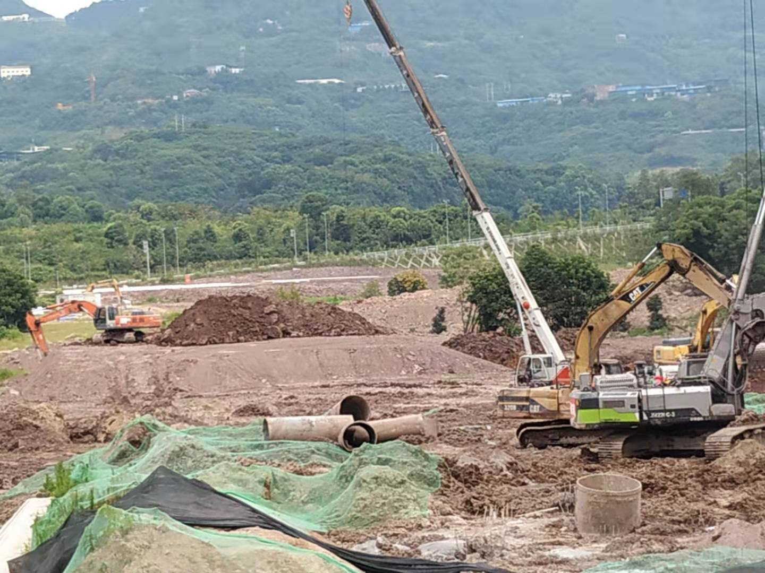
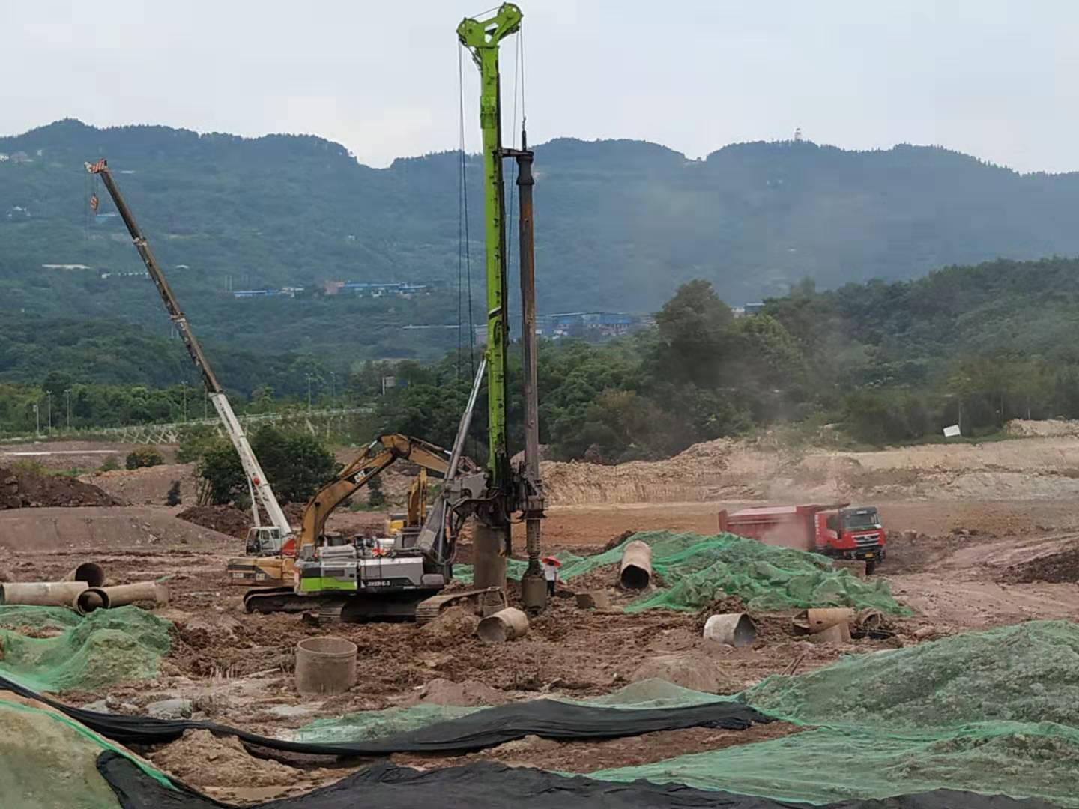

5、施工现场图 6、施工现场图

4印鉴使用情况
对于印章的使用，项目公司人员按照监管协议规定，履行印章使用流程，填写印章使用登记表，康正监管人员了解用印事由，通过邮件等方式向民生信托有关人员提交用印申请（简单事务、日常事务用印除外），待民生信托有关人员批复后方给予盖章。使用情况详见下表：
2019年7月1日-7月31日印章使用情况表
日期 | 印鉴名称 | 用印事由 | 用印材料及份数 | 申请人 | 用印依据 | 备注
2019\7\1 | 公章 | 申办油卡 | 营业执照复印件1份，税务证明复印件1份 | 李筑 |  | 日常办公用印
2019\7\1 | 公章、法人章、财务章 | 集团半年度印章保管责任书 | 责任书4份 | 王天慧 |  | 日常办公用印
2019\7\2 | 公章、法人章 | 道路临时使用协议 | 道路临时使用协议10份 | 刘茜 |  | 50万以下的合同
2019\7\3 | 公章 | 借用市政电力通道的函 | 市政电力通道的函3份 | 刘茜 |  | 授权范围内的施工申请
2019\7\4 | 公章、法人章 | 验资资料（与6.28验资申请同一办理） | 承诺函2份，验资事项声明书2份，股东会决议2份，注册资本出资情况表2份 | 王宏 |  | 日常办公用印
2019\7\5 | 公章 | 申办油卡（与7.1申办油卡同一申请） | 介绍信1份，申请表1份 | 李筑 |  | 日常办公用印
2019\7\5 | 公章 | 临道权利义务转让协议（与7.3借用市政电力通道同一申请） | 权利义务转让协议5份 | 刘茜 |  | 50万以下的合同
2019\7\5 | 公章 | 道路施工开口申请 | 道路施工开口申请3份 | 刘茜 |  | 授权范围内施工申请
2019\7\5 | 公章、人名章 | 总承包工程定标汇报 | 中标通知书1份，定标通知书6份 | 龙萍 | 邮件审批
2019\7\8 | 公章、人名章 | 项目用电通电申请 | 安全施工协议5份，临时用电合同5份，受电工程竣工检验登记表2份，高压送电申请2份，施工用电安全运行措施3份，总平面图5份 | 刘茜 |  | 授权范围内施工申请
2019\7\9 | 公章 | 水土保持方案设计合同 | 水土保持方案编制合同4份，中标通知书4份 | 龙萍 |  | 50万以下的合同
2019\7\9 | 公章 | B户型实体展示样板间及公区设计 | 设计合同4份 | 龙萍 |  | 50万以下的合同
2019\7\9 | 公章 | D户型实体展示样板间及公区设计 | 设计合同4份 | 龙萍 |  | 50万以下的合同
2019\7\9 | 公章、人名章 | 地勘报告合格书资料签章 | 地勘报告送审表10份，法人授权书4份，委托书4份，技术委托书10份 | 刘茜 |  | 授权范围内施工申请
2019\7\9 | 公章 | 工程总包开工令 | 开工令4份 | 刘茜 |  | 授权范围内施工申请
2019\7\10 | 公章、法人章 | 向浙商行申请融资相关资料 | 授信申请书1份，企业信用信息查询授权书1份 | 王宏 | 邮件审批
2019\7\10 | 公章 | 开通微信公众号申请 | 微信认证申请公函1份 | 李猛 |  | 日常办公用印
2019\7\10 | 公章、人名章 | 三维仿真模型制作技术咨询 | 技术咨询合同4份 | 蔡红娟 |  | 50万以下的合同
2019\7\11 | 公章、法人章 | 向浙商行申请融资相关资料（同7.10申请） | 授信申请书1份 | 王宏 | 邮件审批
2019\7\11 | 公章、人名章 | 项目外业见证、报告审查备案合同 | 工程勘察审查合同8份，工程勘察外业见证合同8份 | 龙萍 |  | 50万以下的合同
2019\7\12 | 公章、人名章 | 建设工程监理委托合同 | 建设工程监理委托合同6份 | 龙萍 | 邮件审批
2019\7\12 | 公章、人名章 | 施工图设计审查 | 施工图设计审查合同7份 | 龙萍 |  | 50万以下的合同
2019\7\15 | 公章 | 向地勘单位说明工程名称更改事宜 | 工程名称变更说明4份 | 刘茜 |  | 授权范围内施工申请
2019\7\15 | 公章、人名章 | 临电工程施工合同 | 施工箱变安装工程施工合同4份 | 刘茜 |  | 50万以下的合同
2019\7\15 | 公章、人名章 | 景观结构专项设计合同 | 景观结构专项设计合同4份 | 龙萍 |  | 50万以下的合同
2019\7\16 | 公章、人名章 | 项目总包备案合同 | 建设工程施工合同8份 | 龙萍 | 邮件审批
2019\7\16 | 公章 | 项目临时用地交地备忘录 | 交地备忘录6份 | 刘茜 |  | 授权范围内施工申请
2019\7\16 | 公章、人名章 | 总包中标通知（与总包备案合同配套） | 中标通知书2份 | 刘茜 | 邮件审批
2019\7\16 | 公章 | 项目施工质量检测开工令 | 开工令4份 | 刘茜 |  | 授权范围内施工申请
2019\7\18 | 公章 | 项目生活区开口的申请 | 开口申请3份 | 刘茜 |  | 授权范围内施工申请
2019\7\18 | 公章 | 同7.16开工令（加盖4份） | 开工令4份 | 刘茜 |  | 授权范围内施工申请
2019\7\18 | 公章 | 项目总包及监理单位办理施工许可证的工作联系函 | 工作联系函-总包3份，工作联系函-监理3份 | 范洪瑞 |  | 授权范围内施工申请
2019\7\18 | 公章 | 土石方及降排水工程施工合同 | 土石方及降排水工程施工合同4份 | 龙萍 | 邮件审批
2019\7\18 | 公章 | 工程施工图设计文件审查及附表 | 送审表1份 | 曾祥强 |  | 授权范围内施工申请
2019\7\18 | 公章，法人章 | 施工图设计审查 | 法人授权书14份，质量承诺书14份，民工保障金施工一览表14份 | 曾祥强 |  | 授权范围内施工申请
2019\7\18 | 公章 | 2019-2020重庆房地产市场服务合同 | 2019-2020重庆房地产市场服务合同6份 | 李猛 |  | 50万以下的合同
2019\7\19 | 公章 | 纳税申报 | 印花税，增值税及附加，土地税，个税，所得税，契税申报表各1份 | 王宏 |  | 日常办公用印
2019\7\22 | 公章 | 监理人员变更申请 | 监理人员变更申请5份 | 刘茜 |  | 授权范围内施工申请
2019\7\24 | 公章 | 人力劳动合同（范洪瑞） | 劳动合同2份 | 王天慧 |  | 授权范围内人力资源文件
2019\7\24 | 公章 | 施工领用水卡提供开票信息 | 开票信息1份，营业执照复印件1份 | 刘茜 |  | 授权范围内施工申请
2019\7\24 | 公章 | 员工工作证明 | 工作证明1份 | 王宏 |  | 授权范围内人力资源文件
2019\7\24 | 财务章，人名章，公章 | 申请开立项目资本账户 | 印鉴卡3份，开户申请1份，账户申请1份，承诺书1份，营业执照复印件1份，资本金托管协议书2份，经办人身份证1份，法人身份证1份，开户许可证复印件1份，股东营业执照复印件2份，结算账户授权委托书1份 | 王宏 | 邮件审批
2019\7\25 | 公章 | 劳动合同-李猛、张轩赫 | 劳动合同-李猛2份，劳动合同-张轩赫2份 | 王天慧 |  | 授权范围内人力资源文件
2019\7\25 | 公章 | 行政顺丰月结申请 | 授权书1份 | 王天慧 |  | 日常办公用印
2019\7\26 | 财务章，人名章，公章 | 开具商业承兑汇票业务 | 票据池产品合作协议2份，结算套餐签约价格确认书2份，法人授权委托书2份，票据池产品签约申请表2份，商业汇票业务服务协议2份，商业汇票业务申请书2份，营业执照复印件1份，经办人身份证4份，法人身份证2份，对公综合服务协议1份 | 王宏 | 邮件审批
2019\7\26 | 公章 | 向审计提供人行征信报告 | 授权委托书1份，企业信用报告查询申请表1份，营业执照复印件1份 | 王宏 |  | 日常办公用印
2019\7\26 | 公章 | 项目施工供用水合同 | 供用水合同2份 | 刘茜 |  | 50万以下的合同
2019\7\26 | 公章 | 设计阶段工作联系函 | 设计确认函4份 | 王天慧 |  | 日常办公用印
2019\7\26 | 公章 | 员工宿舍租赁 | 房屋租赁合同 | 王天慧 |  | 日常办公用印
2019\7\29 | 公章，人名章 | 项目水土保持方案审批申请 | 水土保持方案报告书封面6份，委托书6份 | 刘茜 |  | 授权范围内施工申请
2019\7\29 | 公章，人名章 | 项目水土保持方案审批申请 | 水土保持方案审批申请表2份 | 刘茜 |  | 授权范围内施工申请
2019\7\30 | 公章 | 向审计提供税务合规证明 | 委托书1份，经办人身份证复印件1份，法人身份证1份，查询结果告知书2份 | 王宏 |  | 日常办公用印

5合同签订情况
2019年7月期间，项目公司共计签订合同17份。
2019年7月1日-7月31日合同签订情况表
序号 | 对方单位 | 合同文件名称 | 合同内容 | 合同金额  （万元） | 签约日期
1 | 重庆市鹿角组团开发投资有限公司 | 道路临时使用协议 | 乙方、丙方、丁方、戊方使用道路同时，分别向甲方缴纳30万元保证金，该保证金不计取利息，其用途为：乙方、丙方、丁方、戊方使用道路期间，造成路面道路损坏的质量整改担保费用。若甲方发现该道路因乙方、丙方、丁方、戊方使用造成损坏，且向各方发出整改通知五日内未进行整改，则甲方有权根据该道路的损坏情况，使用该保证金进行修复，不足部分由乙、丙、丁、戊四方补齐。 | 30 | 2019/7/2
2 | 重庆市美联建筑工程有限公司 | 权利义务转让协议 | 项目公司与重庆市鹿角组团开发投资有限公司签订的《临时道路使用协议》约定鹿角组团投资公司同意项目公司临时使用巴南区鹿角组团C线南延线K0+80~K0+734段道路，项目公司拟将原协议项下的权利义务概括转让给乙方 | 0 | 2019/7/5
3 | 重庆润源鑫水土保持科技开发有限公司 | 水土保持方案合同 | 服务的要求和方式：按水土保持相关法律、法规、政策和技术要求完成项目水土保持方案编制，编制方式为外业调查与内业相结合 | 3.1 | 2019/7/9
4 | 深圳市林松建筑室内设计有限公司 | B户型样板间设计合同 | 本合同固定综合包干单价：样板间400.00元，暂定设计面积231㎡；负二层楼梯间600.00元，暂定设计面积：16.3㎡；一层大堂及电梯间800.00元，暂定设计面积：36.5㎡；一层大堂及电梯间600.00元，暂定设计面积：22.6㎡；看房通道800.00元，暂定设计面积：20㎡ | 16.1 | 2019/7/9
5 | 广州力思园林与室内工程设计有限公司 | D户型样板间设计合同 | 合同固定综合不含税包干单价：￥400.00元 （具体单价详见附件一），暂定设计面积149.70 ㎡。该包干单价已包含乙方承担本项目装饰设计所发生的所有费用。 | 5.99 | 2019/7/9
6 | 重庆市勘测院 | 三维仿真模型制作技术咨询合同 | 根据项目公司提供的项目方案，包括平面图、立面图、剖面图、效果图等，制作地上三维仿真模型。通过三维仿真建模，提供规划方案审批汇报演示所用的三维模型。 | 3 | 2019/7/10
7 | 重庆致科工程勘察设计有限公司 | 工程勘察外业见证合同 | 预计外业见证工作量:详勘地质钻探孔:50个孔，预计工作量1200米的勘察外业见证 | 0.4 | 2019/7/11
8 | 重庆市兴正建设工程咨询有限公司永川分公司 | 工程勘察审查合同 | 乙方应按照住建部和重庆市有关施工图审查管理文件规定进行审查，主要审查以下内容：1送审材料是否齐备；2是否满足国家和本市勘察文件编制度要求；3是否满足勘察合同和设计使用需要；4 是否符合工程建设强制性标准；5勘察单位资质和人员资格是否符合有关规定；6 勘察文件签章是否符合有关规定；7勘察范围、勘察阶段等是否符合有关规定；8有关法律、法规、规章和行业管理规定须审查的内容。 | 1.3 | 2019/7/11
9 | 四川华致信工程监理有限责任公司 | 建设工程监理委托合同 | 监理内容：领地集团重庆泛太房地产开发有限公司领地.观云府全项目的监理工作，从土方开挖到竣工验收备案并交付完成全过程的监理工作，包括但不限于整个项目的土建、装饰、景观、安装、消防、智能化等。监理期限：开工时间：2019年5月18日；完工时间： 2021年6月30日 | 261.58 | 2019/7/12
10 | 重庆赛迪施工图审查咨询有限公司 | 施工图设计审查合同 | 对施工图涉及公共利益、公众安全和工程建设强制性标准等内容进行审查 | 22.4 | 2019/7/12
11 | 重庆市祥龙电力安装有限公司 | 施工箱变安装工程施工合同 | 承包范围：方案设计、审批，线路、设备的安装调试及正式送电（不含后期拆除）；工期要求：  暂定45日历天，暂定开工时间2019年6 月1日，竣工时间2019年7月15日。具体开工时间以甲方或监理方书面通知为准 | 49.8 | 2019/7/15
12 | 重庆市建筑科学研究院 | 景观结构专项设计合同 | 项目总建筑面积约60亩，景观面积约6000平方米 | 16 | 2019/7/15
13 | 中亚建业建设工程有限公司 | 建设工程施工合同 | 工程内容：施工图范围内的土建、安装、工程。工程承包范围：施工图所表达的本项目土建总包、安装总包、栏杆、门窗工程等（不含土石方工程） | 16404.54 | 2019/7/16
14 | 重庆市美联建筑工程有限公司 | 土石方及降排水工程施工合同 | 承包范围：领地.观云府项目土石方及降排水工程，土地面积约4万平方米，包含项目地块红线内、代建、临时租用等范围（如总包方将示范区土方实施，则示范区除外 ）相关土石方、降排水工程 | 766 | 2019/7/18
15 | 重庆铭腾汇景市场信息咨询有限公司 | 2019-2020年重庆市房地产市场服务合同 | 1、针对企业竞争项目进行长期跟踪，关注竞品项目的推盘动作、去化情况，价格变化，营销动作等，对贵司后期项目发展提供市场支撑。  2、针对企业的日常工作，我司可提供数据支撑及市场分析等，为企业解决日常工作提供市场支撑。 | 14 | 2019/7/18
16 | 重庆东部水务技术开发有限公司 | 供用水合同 | 在合同有效期内，供水人除计划停水检修或突发爆管等停水抢修外，通过城市公共供水管网及附属设施向用水人提供不间断供水。 | 查表计费 | 2019/7/26
17 | 薛俊良 | 房屋租赁合同 | 出租房屋概况：地址为巴南区天鹿大道588号48幢4-1；三室一卫一厅；房屋租赁期限：自2019年7月28日至2020年1月27日止 | 1.2 | 2019/7/26

6资金的使用情况
2019年7月1日至7月31日监管账户范围内资金流出总额共计2290015.85元。以上数据以项目公司提供的电子对账单、监管驻场人员于银行用印时留存的转款资料为准确定，两种数据相互印证时方可采用，但因监管驻场人员并不获取项目公司记账凭证，因此并不对该款项往来的具体会计记账科目进行确认，只以项目公司提供材料为准。资金流出中，项目公司缴纳的税金及员工社保费用的扣除，以其提供的申报数据为依据；且资金流出未包含银行自动扣除的手续费等。另外，鉴于康正未对企业所有银行账户监管这一事实，对于不在监管范围内的银行用款支出，查证核实暂不具备可行性。
监管范围内账户如下：
序号 | 开户行 | 账号 | 账户性质 | 备注
1 | 中国建设银行股份有限公司重庆巴南支行 | 50050111360000001457 | 基本存款账户 | 信托监管账户
2 | 中国农业银行重庆龙湖支行 | 3020000010120100192276 | 一般存款账户 | 日常资金使用账户
3 | 中国农业银行重庆巴南支行 | 31101701040011703 | 专用存款账户 | 项目资本金专用账户，受住建局、农行监管

2019年7月资金流出情况详见下方表格：（转下页）

2019年7月资金流出情况表

序号 | 收款方 | 资金用途 | 金额（元） | 支付时间 | 出款账户
1 | 蔡红娟 | 报销费用 | 18,000.00 | 2019\7\4 | 农业银行
2 | 雷云松 | 报销费用 | 1,291.50 | 2019\7\4 | 农业银行
3 | 蔡红娟 | 报销费用 | 4,500.00 | 2019\7\4 | 农业银行
4 | 王宏 | 报销费用 | 4,000.00 | 2019\7\5 | 农业银行
5 | 王天慧 | 报销费用 | 3,000.00 | 2019\7\5 | 农业银行
6 | 王天慧 | 报销费用 | 1,260.00 | 2019\7\5 | 农业银行
7 | 王天慧 | 报销费用 | 1,138.00 | 2019\7\5 | 农业银行
8 | 重庆权辰科技有限公司 | 重庆办公区租赁居间服务费 | 10,984.38 | 2019\7\8 | 农业银行
9 | 重庆橘子企业管理有限公司 | 渝北区办公区保证金 | 3,937.50 | 2019\7\8 | 农业银行
10 | 龙湖物业服务集团有限公司 | 重庆办公区６月物管费 | 3,100.81 | 2019\7\8 | 农业银行
11 | 蔡红娟 | 报销费用 | 480.00 | 2019\7\10 | 农业银行
12 | 蔡红娟 | 报销费用 | 550.00 | 2019\7\10 | 农业银行
13 | 重庆泛太房地产开发有限公司（建行账户） | 往来款 | 10000 | 2019\7\11 | 农业银行
14 | 成都领地泛太房地产开发有限公司 | 往来款 | 1000000 | 2019\7\15 | 农业银行
15 | 重庆市鹿角组团开发投资有限公司 | 支付保证金 | 300,000.00 | 2019\7\15 | 农业银行
16 |  | 发工资 | 181,964.03 | 2019\7\15 | 农业银行
17 | 彭骥 | 报销费用 | 341.00 | 2019\7\16 | 农业银行
18 | 樊燕春 | 报销费用 | 308.00 | 2019\7\16 | 农业银行
19 | 蒋龙建 | 报销费用 | 398.00 | 2019\7\16 | 农业银行
20 | 刘宇 | 报销费用 | 528.00 | 2019\7\16 | 农业银行
21 | 刘宇 | 报销费用 | 528.00 | 2019\7\16 | 农业银行
22 | 王天慧 | 报销费用(对外业务招待费) | 4,600.00 | 2019\7\16 | 农业银行
23 | 广州山水比德景观设计有限公司 | 设计合同款 | 100,000.00 | 2019\7\16 | 农业银行
24 | 重庆市勘测院 | 支付行政及经营性收费 | 16,382.00 | 2019\7\16 | 农业银行
25 | 广州筑巢装饰设计工程有限公司 | 支付设计合同款 | 100,000.00 | 2019\7\16 | 农业银行
26 | 重庆市地利米莱房地产顾问有限公司 | 工程合同款 | 120,000.00 | 2019\7\16 | 农业银行
27 | 中国石油天然气股份有限公司重庆江北销售分公司 | 支付油费 | 1,000.00 | 2019\7\16 | 农业银行
28 |  | 发工资 | 9,713.76 | 2019\7\16 | 农业银行
29 | 刘浩威 | 发工资 | 49,599.50 | 2019\7\16 | 农业银行
30 | 广州山水比德设计股份有限公司 | 设计合同款 | 100,000.00 | 2019\7\17 | 农业银行
31 | 中国石油天然气股份有限公司重庆江北销售分公司 | 支付油费 | 3,000.00 | 2019\7\19 | 农业银行
32 | 重庆市勘测院 | 工程款 | 96,455.00 | 2019\7\24 | 农业银行
33 | 重庆橘子企业管理有限公司 | 重庆片区办公室租赁费用 | 65,906.25 | 2019\7\25 | 农业银行
34 | 蒋龙建 | 员工报销 | 398.00 | 2019\7\25 | 农业银行
35 | 蔡红娟 | 员工报销业务费 | 3,000.00 | 2019\7\25 | 农业银行
36 | 王宏 | 员工报销 | 260.74 | 2019\7\25 | 农业银行
37 | 王天慧 | 员工报销工商办证费用 | 4,120.00 | 2019\7\30 | 农业银行
38 | 任洪梅 | 员工报销 | 776.00 | 2019\7\30 | 农业银行
39 | 重庆市勘测院 | 工程款 | 30,000.00 | 2019\7\30 | 农业银行
40 | 重庆欣荣土地房屋勘测技术研究所 | 测绘费 | 33,946.00 | 2019\7\30 | 农业银行
41 | 个人所得税 | 税务局 | 1195.98 | 2019\7\10 | 建设银行
42 | 印花税 | 税务局 | 3353.4 | 2019\7\12 | 建设银行
总 计 |  |  | 2290015.85 | ——

7资金结算情况
根据项目公司提供的银行流水明细及对账单，截至2019年7月31日，项目公司各资金账户余额总计23419.66 元，各账户余额见下表，项目公司7月对账单见附件二。

截至2019年7月31日各银行账户余额表

序号 | 开户行 | 账号 | 账户性质 | 账户余额（元）
1 | 中国建设银行股份有限公司重庆巴南支行 | 50050111360000001457 | 基本存款账户 | 9681.31
2 | 中国农业银行重庆龙湖支行 | 3020000010120100192276 | 一般存款账户 | 13738.35
3 | 中国农业银行重庆巴南支行 | 31101701040011703 | 专用存款账户 | 0

附件

附件一 建设工程规划许可证

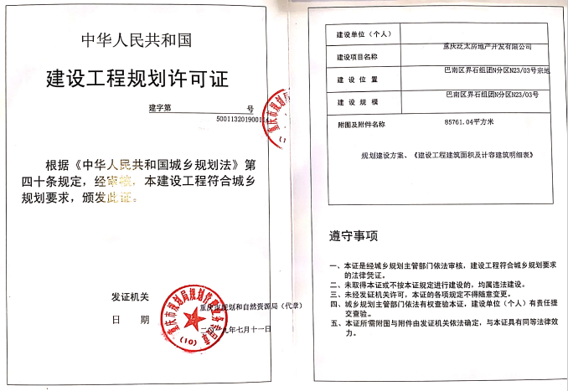

附件二 银行对账单
中国建设银行股份有限公司重庆巴南支行
（建行对账周期为季度对账，其他月份截图显示）
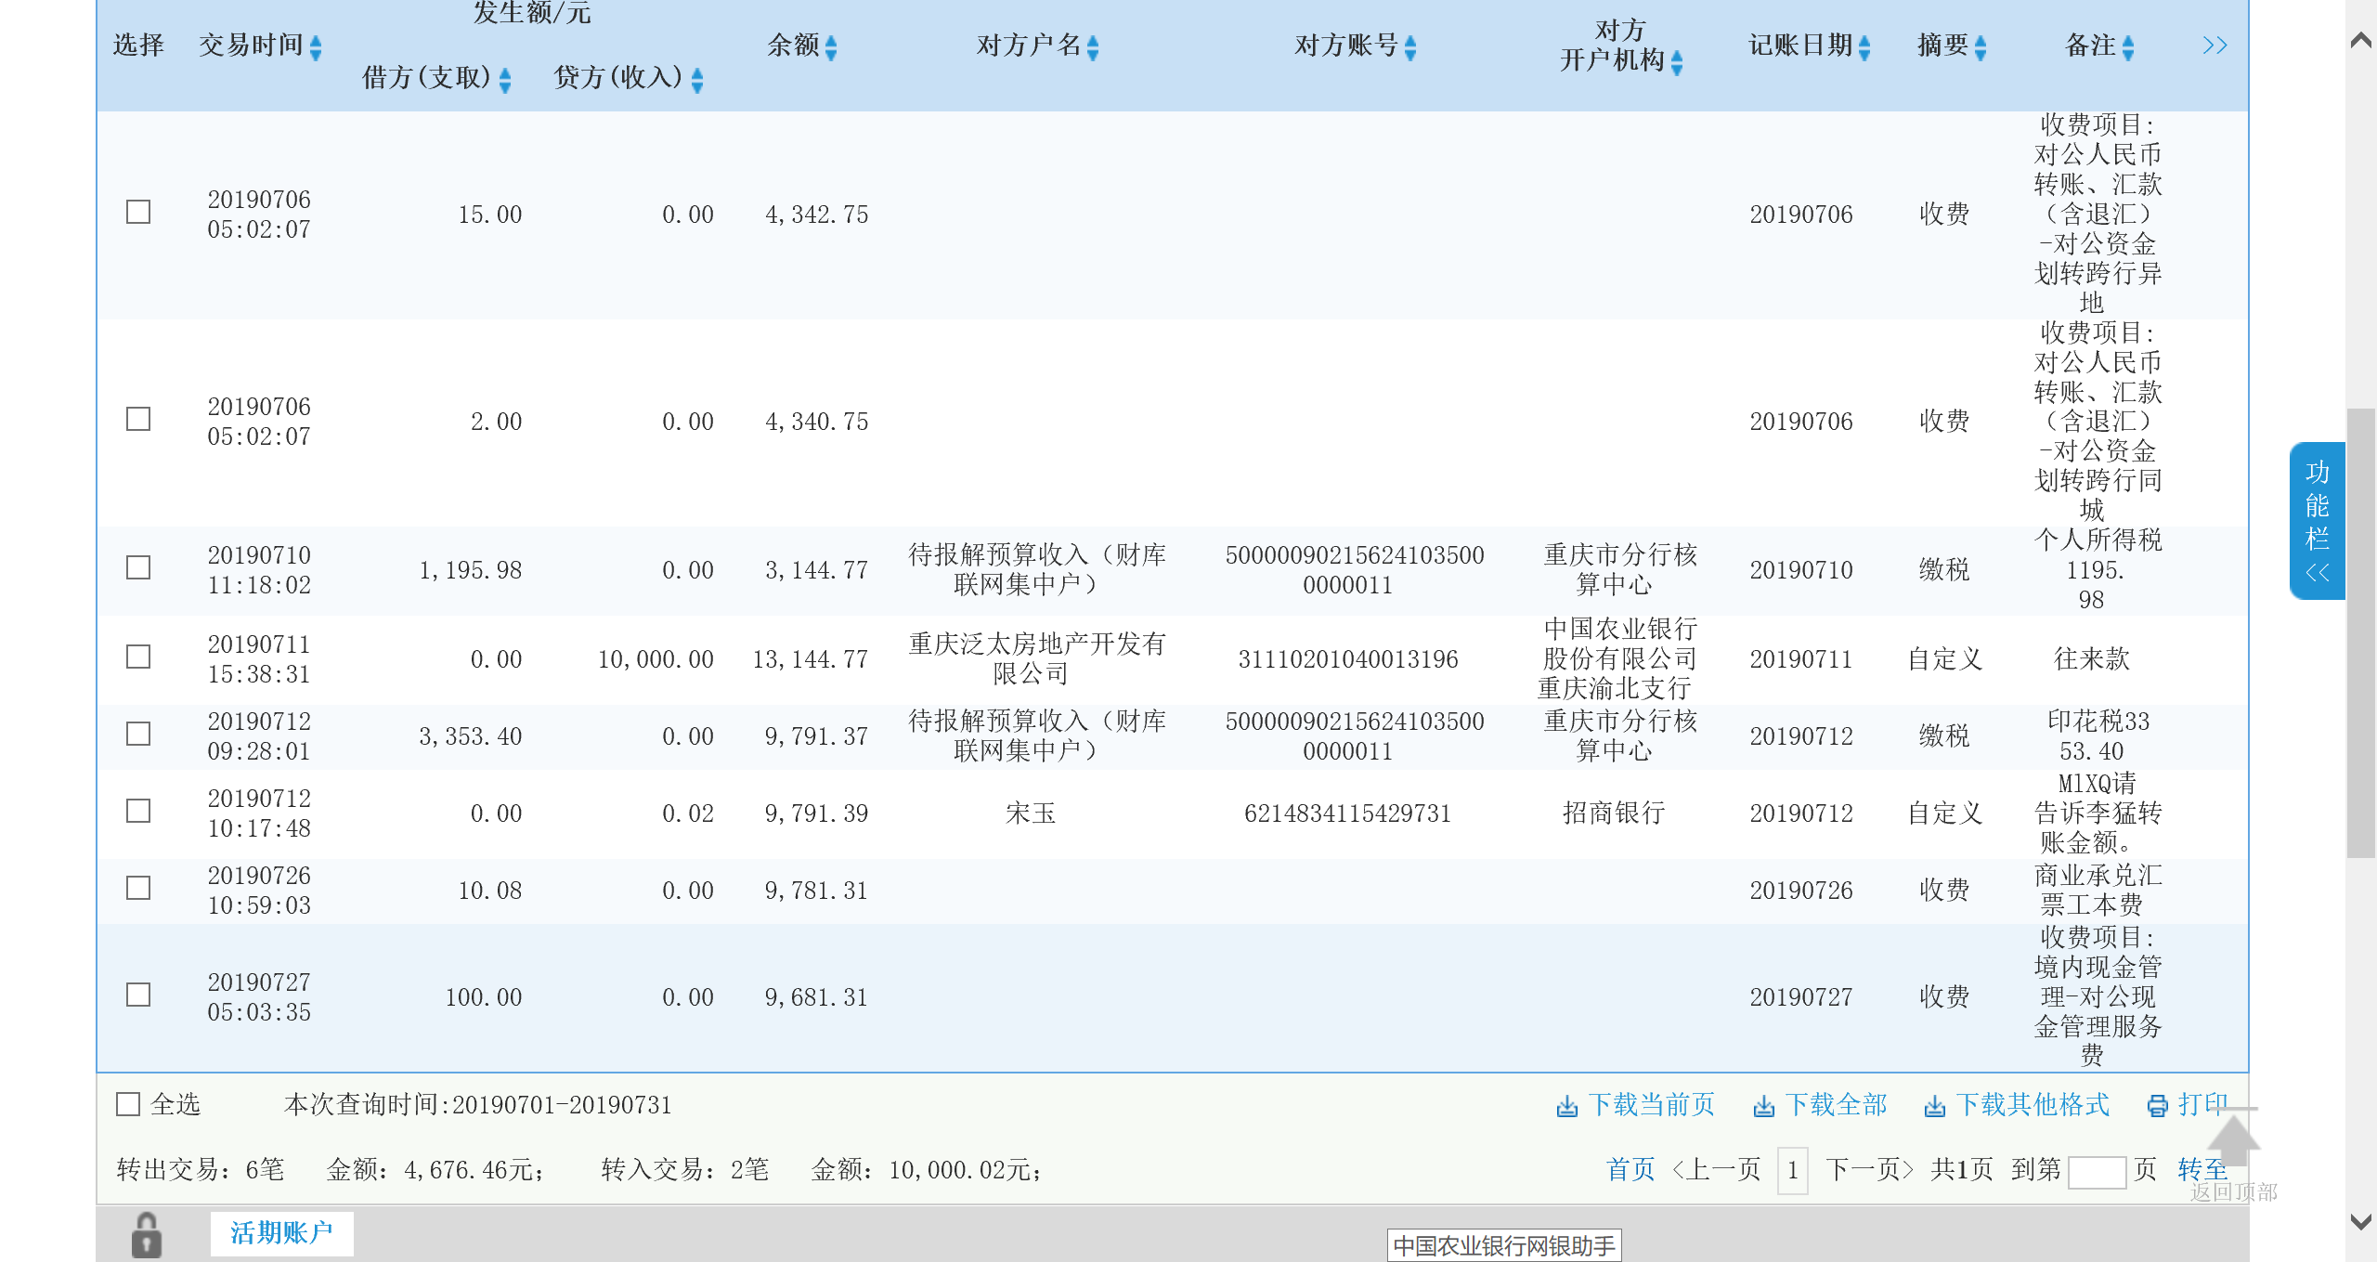

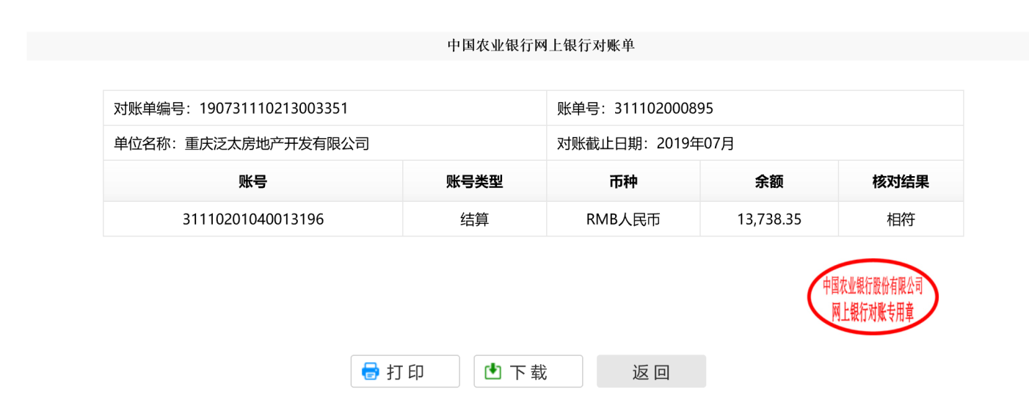
中国农业银行重庆龙湖支行

